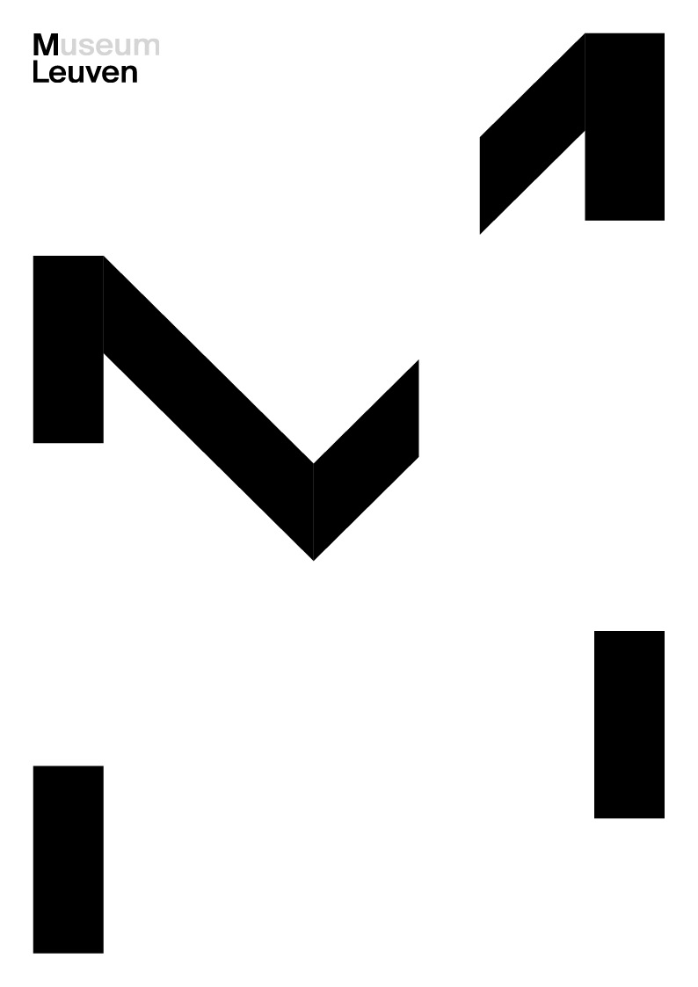

**FRAN VAN COPPENOLLE °1998**

**‘O8B20', 2021 – metaal en textiel**

Beeldhouwkunst, textielkunst

**Nieuw in de Cera-collectie en in de M-collectie**

Van Coppenolles werk is nieuw in de M-collectie en sluit aan bij de deelcollectie beeldhouwkunst. In de Cera-collectie, die tot nu toe voornamelijk uit tweedimensionale objecten bestaat, versterkt dit werk zowel de groep ruimtelijke werken als de diversiteit in beeldtaal, materialen en technieken. Het vormt een uitgesproken introductie van textielkunst in de Cera-collectie, een medium dat momenteel prominent aanwezig is in de Belgische kunstscène en waarin kunstenaars vandaag de dag op zoek gaan naar nieuwe toepassingen en technieken. Van Coppenolles werk is een voorbeeld van een unieke inzet van textiel in combinatie met sculpturale vormen.

Deze aankoop is een bewuste steun aan een jonge, opkomende kunstenaar. De selectie werd voorbereid in samenspraak met Fran Van Coppenolle en heeft een sterk tentoonstellingspotentieel.Binnen de bredere, transhistorische M-collectie heeft Van Coppenolles werk een belangrijke connectie met zowel de topcollectie sculptuur als de deelcollectie textiel. Haar kunstwerken sluiten aan bij eeuwen aan sculptuurgeschiedenis en beeldtradities, en stellen op een eigentijdse en unieke manier onze conventies rond sculptuur, vorm en functie ter discussie.

De M-collectie bevat een sterke en historische deelcollectie textielkunst, waarin ook hedendaagse werken van Belgische (jonge) kunstenaars zoals **Klaas Rommelaere**, **Alexis Gautier** en **Hana Miletic** vertegenwoordigd zijn. Van Coppenolles sculptuur vormt hierop een waardevolle aanvulling.

Binnen de Cera-collectie is Van Coppenolles werk complementair aan dat van andere hedendaagse, opkomende en referentie-kunstenaars met ruimtelijk werk, zoals **Leyla Aydoslu**, **Kato Six** en **René Heyvaert.**

‘O8B20', Fran Van Coppenolle, 2021, Cera-collectie bij M Leuven © de kunstenaar

**LISA VLAEMMINK °1992**

**‘Chain reaction of the gym rats’*,* 2024 – olie en acryl op doek**

Schilderkunst

**Nieuw in de Cera-collectie reeds aanwezig in de Collectie Vlaamse Gemeenschap bij M**

Van Lisa Vlaemminck bevindt zich reeds een schilderij in de M-collectie via langdurige bruikleen van de Vlaamse Gemeenschap. In de Cera-collectie wordt haar werk nu voor het eerst opgenomen. Sinds haar afstuderen in 2015 heeft Vlaemminck een indrukwekkend parcours afgelegd. Toch wordt haar sterke aanwezigheid in het hedendaagse kunstenveld nog niet voldoende weerspiegeld in Belgische (openbare) collecties. Deze aankoop brengt daar verandering in.

De toevoeging van haar werk aan de Cera-collectie verrijkt niet alleen de schilderkunstcollectie van Cera, maar draagt ook in bredere zin bij aan de M-collectie. Het betekent een bevestiging van een oeuvre dat een sterke positie heeft verworven binnen de jonge Belgische schilderkunst en de afgelopen jaren een duidelijke maturiteit heeft bereikt. Het verworven kunstwerk is representatief voor Vlaemmincks huidige artistieke praktijk en heeft een groot tentoonstellingspotentieel. De aankoop werd gerealiseerd in overleg met de kunstenaar en haar galerie.

Ten slotte vormt Lisa Vlaemmincks werk een verfrissende en logische aanvulling op dat van andere schilders in de Cera-collectie, zoals **Vincent Geyskens** (een vroegere docent en mentor van Vlaemminck), **Dieter Durinck**, **Walter Swennen** en **Michaël Van Den Abeele**. Haar werk beweegt zich op het snijvlak van beeld- en consumptiecultuur en neemt een sleutelpositie in tussen de schilders die haar voorgingen en de opkomende schilderkunst van vandaag.

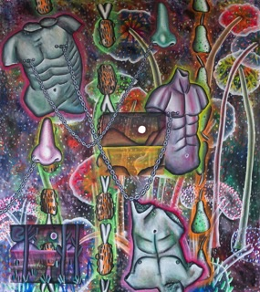

'Chain reaction of the gym rats', Lisa Vlaemminck, 2024, Cera-collectie bij M Leuven

© de kunstenaar, foto: courtesy Galerie Rodolphe Janssen

**SIEMEN VAN GAUBERGEN °1991**

**‘Zoals in het Zingen, de Stem’*,* 2022**

Multimediaal, videokunst

**Nieuw in de Cera-collectie en in de M-collectie**

Het werk van deze kunstenaar is nog niet opgenomen in de M- of Cera-collectie. De aankoop vormt een uitbreiding van de belangrijke deelcollectie hedendaags audiovisueel werk uit België binnen M. Sinds de heropstart van de aankopen voor de Cera-collectie in 2016 is er weinig tot geen audiovisueel werk toegevoegd, ondanks de prominente rol die dit medium vandaag de dag speelt in het actuele kunstenveld. Deze aankoop kwam tot stand dankzij de grote inzet van M om de audiovisuele deelcollectie van Cera actueel en levendig te houden. Siemen Van Gaubergen heeft de afgelopen jaren een bijzonder sterk traject afgelegd binnen een breed scala aan media. Deze aankoop betekent dan ook een bestendiging van en steun aan zijn nog relatief jonge praktijk.

In het verworven videokunstwerk *Zoals in het Zingen, de Stem* komen poëzie en verhaal samen met performance en videotechnieken. Hierdoor overstijgt het werk het louter videografische en is het representatief voor de multimediale en tekstuele pijlers van Van Gaubergens recente oeuvre. De korte film is een zelfportret van de kunstenaar, die we in real time zijn gezichts- en hoofdhaar zien scheren. Ondertussen luisteren we naar een poëtische tekst, geschreven door Van Gaubergen, over de geschiedenis van het beeld en de relatie tussen kunstgeschiedenis en de natuurlijke wereld.

Van Gaubergens werk sluit binnen de Cera-collectie aan bij andere videokunst van topkunstenaars zoals **David Claerbout**, **Ria Pacquée**, **Lili Dujourie** en **Honoré δ’O**. Daarnaast heeft het verwantschap met schilderkunst en drukwerk in de collectie, zoals dat van **Jan Vercruysse** en **Orla Barry**, waarin taal en poëzie, kunstgeschiedenis en verhaalcultuur een centrale rol spelen. Binnen de bredere context van de M-collectie sluit Van Gaubergens videowerk aan bij dat van andere (jonge) Belgische kunstenaars zoals **Eva Giolo**, **Meggy Rustamova** en **Meg Stuart**.



'Zoals in het Zingen, de Stem', Siemen Van Gaubergen, 2022, Cera-collectie bij M Leuven,

Videostill © de kunstenaar